现在养牛都吃的什么饲料，科学养牛的配方饲料
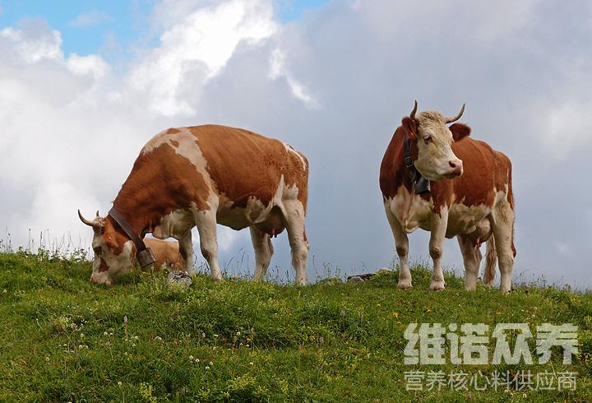
在饲养过程中除了给牛投喂比例科学合理的精饲料外，还需要搭配粗饲料投喂。牛饲料配方中要包括能量饲料、蛋白质饲料、矿物质饲料、微量元素和维生素等，此外，在不同的生长阶段可按比例配合饲料，科学配比，能够满足肉牛生长营养所需，激发生长潜能，缩短出栏周期。下面和大家分享肉牛的饲料配方及养牛技术给广大养殖户，一起来了解更多相关的牛饲料养殖吧！
一、和牛饲料自配料：
1、玉米50%、麸皮21%、豆饼25%、骨粉0.7%、碳酸钙2%、食盐1%，维诺育肥牛多维0.1%，维诺霉清多矿0.1%，维诺复合益生菌0.1%。
2、玉米48%、豆饼19%、麸皮24%、鱼粉5%、牡蛎粉2.5%、食盐1.2%，维诺育肥牛多维0.1%，维诺霉清多矿0.1%，维诺复合益生菌0.1%。
牛的饲养配方​
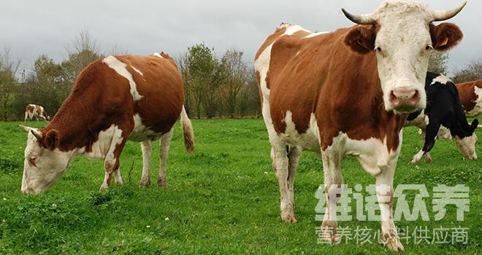
牛是草食家畜，想要提高养牛效益，?养牛应尽量让牛吃好吃饱青绿草料，同时补饲其它必需的营养饲料，要想合理的配比牛饲料，就需要搭配合适的配方，配方合理配置各种饲料原料，均衡营养成分，还能充分利用当地现有原料调整饲料结构，达到节省养殖成本的目的。复合益生菌改善肠道菌群发生，抑制肠道抵抗力，提高营养消化吸收率，增强体质，满足牛的营养需求，达到降低养殖效果，提高饲料报酬。
​牛的饲养配方

